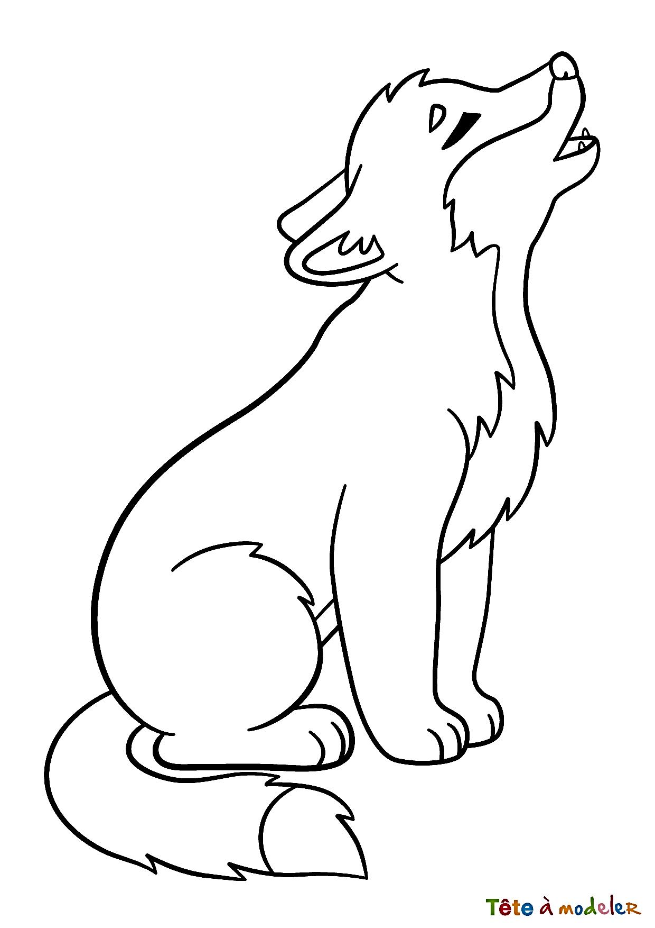

**Le son [u] s’écrit en général  ou**

**Mots à connaître**

un jour nous, vous

il roule il trouve

il se couche

la bouche pourquoi

un mouton le loup

👂[u]

**Le son [u] s’écrit aussi  où**

Où vas-tu ?

**Parfois,le son [u] s’écrit oo**

le football

un igloo



**Le son [u] s’écrit en général  ou**

**Mots à connaître**

un jour nous, vous

il roule il trouve

il se couche

la bouche pourquoi

un mouton le loup

👂[u]

**Le son [u] s’écrit aussi  où**

Où vas-tu ?

**Parfois,le son [u] s’écrit oo**

le football

un igloo